Maxima Mustermann

Bürokauffrau

## KONTAKT

## +49 123 54201526

## mustermail@randstad.de

Musterstraße 11

12345 Musterstadt



Berufserfahrung

### Bürokauffrau

*Beispiel GmbH | 2008 – 2013*

* Buchhaltung
* Büroorganisation
* Betreuung von Bestandskunden

## IT-Kenntnisse

MS Office

MS Access

DATEV

### Assistenz der Geschäftsleitung

*Beispiel Marketingagentur* *| 2013 – 2017*

* Büroleitung
* Terminkoordination für die Geschäftsleitung
* Korrespondenz mit Geschäftspartnern

## Sprachen

Deutsch

Englisch

Französisch

## A1 A2 B1 B2 C1 C2

### Assistenz der Geschäftsleitung

*Beispiel Online-Handel GmbH | seit 2017*

* Büroleitung
* Terminkoordination für die Geschäftsleitung
* Korrespondenz mit Geschäftspartnern

## Soft Skills

* Analytisches Denken
* Belastbarkeit
* Verantwortungsbewusstsein

## Hobbys

* Volleyball im Verein SV Beispielstadt (seit 2000)

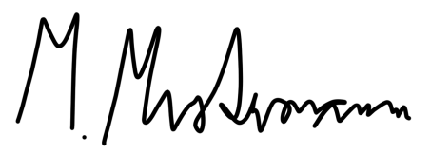

## +49 123 54201526 mustermail@randstad.de Musterstraße 11, 12345 Musterstadt

Musterstadt, den 01. Januar 2023

### Business Correspondence

*Beispiel GmbH Beispielstadt | 2017*

Fachsprache Englisch

### Ersthelfer Ausbildung

*Beispiel Sanitätsschule* *| 2018*

### Office Manager

*Beispiel GmbH Beispielstadt | 2013*

Weiterbildungen

### Ausbildung zur Bürokauffrau

*Beispiel Großhandel GmbH | 2005 – 2008*

Bildungsweg

### Mittlere Reife

*Realschule Beispielstadt | 2000 – 2005*